
KAUNO TECHNOLOGIJOS UNIVERSITETAS
INFORMATIKOS FAKULTETAS

<Vardenis Pavardenis>

<INDIVIDUALAUS DARBO PAVADINIMAS>
Projektas

Dėstytojas
Doc. dr. Sigitas Drąsutis

KAUNAS, 20XX

Turinio lentelė
Terminų ir santraukų žodynas 3
Įvadas 4
1. Analizė 5
1.1 Esamų sprendimų analizė 5
1.1.1 Sistema nr. 1 5
1.1.2 Sistema nr. 2 5
1.2 Technologijų analizė 5
2. Projektas 6
1.3 Funkciniai reikalavimai sistemai 6
1.4 Nefunkciniai reikalavimai sistemai 6
1.5 Duomenų bazės projektas 6
1.6 UML diagramos 6
1.6.1 Panaudos atvejų diagrama 6
1.6.2 Klasių diagrama (veiklos diagramos) 6
1.6.3 Sekų diagramos 6
3. Vartotojo vadovas 7
4. Išvados 8
6. Literatūros sąrašas 9

Terminų ir santraukų žodynas

HTML | Hiperteksto žymėjimo kalba – kompiuterinė žymėjimo kalba, naudojama pateikti turinį internete (angl. Hypertext Markup Language).

Įvadas

<Trumpas egzistuojančios problemos aprašas, dėl kurios sugalvojote daryti savo darbą>

Darbo tikslas - <vienas sakinys nusakantis visą darbo esmę>

Darbo uždaviniai:

- <Išanalizuoti esamus sprendimus...>
- <Išanalizuoti technologijas, kurias naudosite....>
- <Suprojektuoti sistemą...>
- <Realizuoti ir ištestuoti...>

Analizė

<Tinka ir programavimo, ir turinio kūrimo darbams. Vienu atveju bus nagrinėjamos panašios sistemos ar programos, kitu – panašūs tinklaraščiai.>

Esamų sprendimų analizė (pavyzdys)

<Šiame skyriuje bus analizuojamos šiuo metu internete egzistuojančios turinio valdymo sistemos>

WordPress (pavyzdys)

Viena iš populiariausių rinkoje egzistuojančių turinio valdymo sistemų [1] yra WordPress (žr. Pav. 1.1)

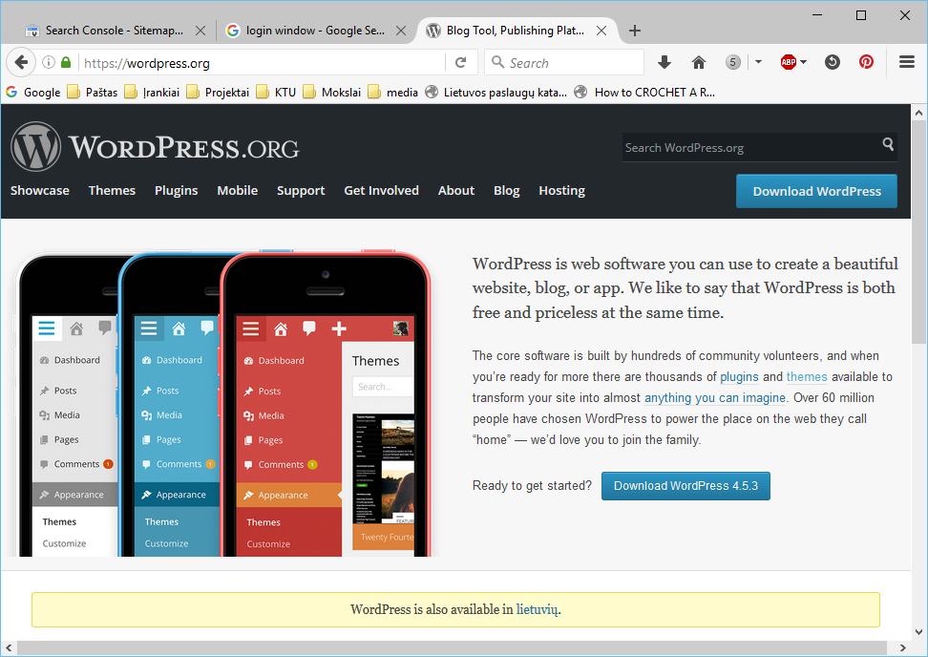

Pav. 1.1 Turinio valdymo sistema WordPress
Sistemos privalumai:
- Pirmas
- Antras

Sistemos trūkumai:
- Pirmas
- Antras

Sistema nr. 2

<Sistemos aprašas>

Esamų sistemų palyginimas (pavyzdys)

Kriterijus | WordPress | Sistema nr. 2 | Kuriama sistema
Informacijos įvedimas ir redagavimas | Informacija skirstoma įrašais arba puslapiais | Informacija skirstoma įrašais | Bus galima informaciją skirstyti į paragrafus, puslapius ir paveiksliukų galerijas

Technologijų analizė

<Projekte naudojamų technologijų analizė ir aprašymas>

Projektas

<Programinės įrangos kūrimo atveju viskas kaip parodyta žemiau, video ar paprasto tinklaraščio atveju - eskizai ir kadruotės, turinio valdymo sistemos diegimas, konfigūravimas..>

Funkciniai reikalavimai sistemai

<Ką sistema galės daryti: įvesti, redaguoti duomenis, prisijungti, trinti, blokuoti...>

Nefunkciniai reikalavimai sistemai

<Reikalavimai greitaveikai, saugumui ir t.t.>

Duomenų bazės projektas

<Reliacinė duomenų bazės diagrama>

Konteksto diagrama

<Kaip atrodo bendras sistemos vaizdas.. naudotojas, administratorius, internetas, serveriai, programinė ir techninė įranga>

UML diagramos

Panaudos atvejų diagrama

<t.y. Funkciniai reikalavimai pateikti panaudos atvejų diagrama>

Klasių diagrama (veiklos diagramos)

<Klasių diagrama, jei yra, jei ne – veiklos diagramos kiekvienam panaudos atvejui>

Sekų diagramos

<Sistemos sekų diagramos>

Vartotojo vadovas

<Turinio kūrimo atveju, pateikiami visų įrašų ekranvaizdžiai >

Nuėjus nurodytu adresu svetainėje, atsidaro administratoriaus prisijungimo langas (žr. Pav. 3.1)

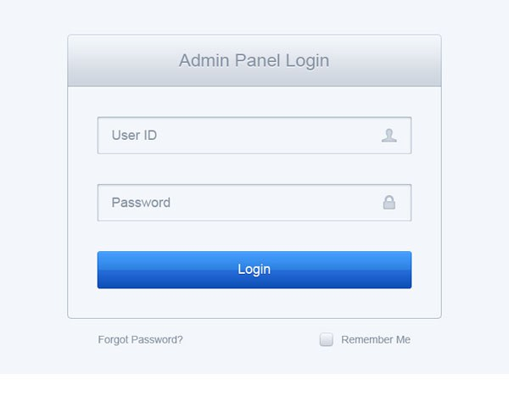
Pav. 3.1 Pavyzdinis administratoriaus prisijungimo langas (http://www.ispsd.com/02/30-free-psd-login-page-templates/)
Įvedimo laukų ir mygtukų paaiškinimai:
User ID – Naudotojo prisijungimo ID
Password – ...
Login – ...

<Ekranvaizdžiai su įvedimo laukų ir mygtukų paaiškinimais..>

Išvados

- <Atlikus esamų sprendimų analizę galima teigti, jog..>
- <Atlikus technologijų analizę,... >
- <Projektavimo metu buvo ..., kas leido... >
- <Realizuojant sistemą .. >
- <Atliekant sistemos testavimą.. >

Literatūros sąrašas

<Naudotos literatūros sąrašas, kurio visi šaltiniai turi būti cituoti tekste>

[1] | C. Cawley, „10 Most Popular Content Management Systems Online,“ 2012. [Tinkle]. Available: http://www.makeuseof.com/tag/10-popular-content-management-systems-online/.

Priedas

Semestro darbų suvestinė

<Pavardė, vardas, grupė>
Veikla | Sugaištas laikas  valandomis
Veikla negali būti ilgesnė nei 8 val. | 8
Puikus veiklų pavyzdys – funkciniai reikalavimai | 6
Viso: | <min. 128 val.>

